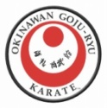
La naissance du Karaté Goju-Ryu
剛柔流

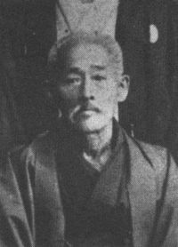
Naha-te
L’histoire du Goju-Ryu

Le style de Miyagi se différencie par l'introduction de techniques respiratoires issues du Chan chinois.

Yamaguchi à introduit les Kata Taikyoku au système du gōjū-ryū afin de préparer ses nouveaux étudiants à aborder des katas plus avancés. Il a également combiné karaté et pratiques spirituelles en incorporant le Yoga et le Shinto dans le Goju-ryu. Il pensait que corps et esprit ont une relation mutuelle qu'il nous est possible d'explorer grâce à des exercices de respiration et de concentration, pour ainsi comprendre l'essence des arts martiaux. C'est pour cette raison que le système Goju présente plusieurs techniques de respiration appelées ibuki.
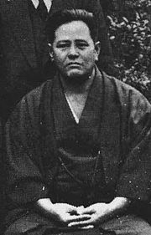

Kanryō Higaonna
(1853-1915)
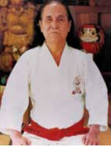
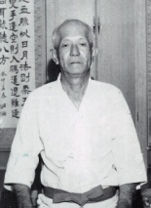

Chōjun Miyagi Seko Higa
宮城 長順 (1898-1989)
(1888-1953)
Fondateur du Goju-Ryu

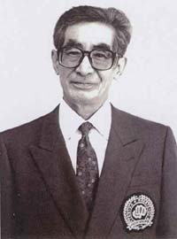
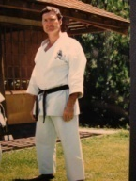

Paul Starling (né en 1948)

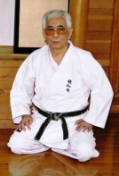
Chojiro Tani Gōgen Yamaguchi
(1921-1998) (1909-1989)
fut élève de Miyagi Fondateur du kosukai Budoin Shuji Tasak (né en 1933)
avant de rejoindre
Mabuni
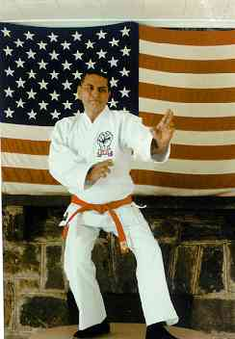

Peter Urban (1934-2004)

A la mort de Chōjun Miyagi, le Goju-ryu sera assuré par :
Pour le Japon
-Gogen Kamaguchi
Pour Okinawa :
-Eiichi Miyazato
-Meitoku Yagi
-Seko Iga (1er maître de Yamaguchi)

